แก้ว(Kaeo)
ชื่อวิทยาศาสตร์(Botanical name) Murraya paniculata (L.) Jack
ชื่อวงศ์(Family) RUTACEAE
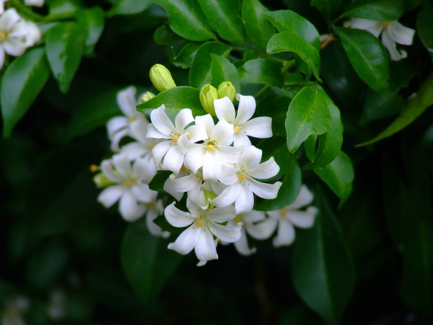
ชื่อสามัญ(Local name) แก้ว(Kaeo)
ลักษณะทางพฤกษศาสตร์
ไม้ต้นขนาดเล็ก สูงได้ถึง 10 เมตร ไม่ผลัดใบ
ใบ เป็นใบประกอบ ผิวใบมันเข้ม และเป็นมันทั้งสองด้าน
ดอก ช่อ ออกเป็นกระจุก สีขาว ร่วงง่าย มีกลิ่นหอมมาก ผล สดกลมรี หรือรูปไข่ ปลายสอบเล็กน้อย ที่เปลือกมีต่อมน้ำมันเห็นได้ชัด กว้าง 5-8 มม. ยาว 0.8-1 ซม.
ผลอ่อนสีเขียว ผลสุกสีส้มแดง เมล็ดรูปไข่ปลายสอบ มีขนสั้นๆ อยู่รอบเมล็ด กว้าง 4-6 มม. ยาว 6-9 มม. สีขาวขุ่น มีจำนวน 1-2 เมล็ดต่อผล
สรรพคุณ
ใบ เป็นยาขับพยาธิตัวตืด เคี้ยวอมแก้ปวดฟัน แก้บิด แก้ท้องเสีย
Fresh Root: boil and water drink as bruise; Root and dried stem: ocytocic; Fresh petiole and fresh leaf: boil and gargle water as toothache.

